**如何保证网络游戏安全**

要牢记以下几点，别让自己辛辛苦苦练了很多级、砸了很多装备的账号丢失。

1、注意核实网游地址；

2、输入密码时尽量使用软键盘，并防止他人偷窥；

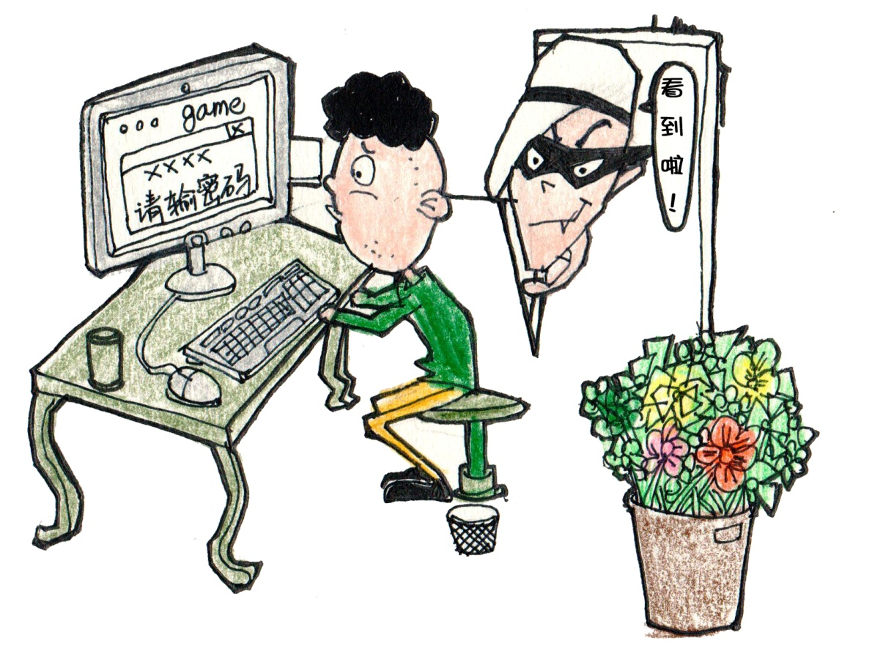

3、为电脑安装安全防护软件，从正规网站上下载网游插件；

4、如发现账号异常，应立即与游戏运营商联系。